109年度高級中等學校專業及技術教師教育專業知能工作坊實施計畫

壹、依據
教育部委託國立臺灣師範大學辦理之「109-110年度精進高級中等學校專業及技術教師教育專業知能、資格審核及對照表修訂計畫」。
貳、目的
一、提升高級中等學校專業及技術教師(以下簡稱專技教師)教學設計、青少年心理學及班級經營等教育專業知能，以協助課程設計、導師等工作之執行。
二、提供在職專技教師教學經驗分享及交流。
三、蒐集在職專技教師教學、進修研習等相關問題及需求，列入後續辦理相關知能研習或法規修正之參考。
參、辦理單位
一、主辦單位：教育部師資培育及藝術教育司
二、承辦單位：國立臺灣師範大學機電工程學系
三、協辦單位: 臺中市立臺中家事商業高級中等學校、高雄市立高雄高級工業職業學校
肆、時間及地點
計3場次，時間及地點如表1所示，交通資訊請詳附件1。

場次 | 區 | 時間 | 地點
1 | 中區 | 109年8月11日（二）09:00-17:20 | 臺中市立臺中家商行政大樓2樓第2會議室
2 | 北區 | 109年8月18日（二）09:00-17:20 | 國立臺灣師範大學圖書館校區綜合大樓509國際會議廳
3 | 南區 | 109年8月19日（三）09:00-17:20 | 高雄市立高雄高工圖資大樓1樓閱覽中心
伍、參與對象及人數
一、在職高級中等學校專業及技術教師。
二、公私立高級中等學校教授專業或技術科目之代理教師，且擬申請核發高級中等學校專業及技術教師證書者。
三、每場次名額限制60人。

陸、課程內容
以專題演講、實作分享、研討及綜合座談等方式辦理，各場活動流程詳表2。

表2、工作坊活動流程表
時間 | 活 動 內 容 |  | 主持(講)人
08:30~09:00  (30分鐘) | 報到
09:00~09:10  (10分鐘) | 開幕式 |  | 教育部師資培育及藝術教育司、協辦學校、國立臺灣師範大學鄭慶民教授
09:10~10:40  (90分鐘) | A組 | B組 | 8/11中區:  I:國立臺灣師範大學程金保教授  II:國立彰化師範大學林國楨副教授  8/18北區:  I:國立臺灣師範大學程金保教授  II:國立臺灣師範大學陳慧娟副教授  8/19南區:  I:國立高雄餐旅大學徐昌慧副教授  II:國立嘉義大學曾素秋副教授
09:10~10:40  (90分鐘) | I.教學設計與教案撰寫專題講座 | II.青少年心理與班級經營專題講座
10:40~10:50  (10分鐘) | 休息
10:50~12:20  (90分鐘) | II.青少年心理與班級經營專題講座 | I.教學設計與教案撰寫專題講座
12:20~13:20  (60分鐘) | 午餐
13:20~14:50  (90分鐘) | A組 | B組 | 8/11中區:  I:國立臺灣師範大學程金保教授  II:國立彰化師範大學林國楨副教授  8/18北區:  I:國立臺灣師範大學程金保教授  II:國立臺灣師範大學陳慧娟副教授  8/19南區:  I:國立高雄餐旅大學徐昌慧副教授、國立佳冬高農陳泓旗主任  II:國立嘉義大學曾素秋副教授
13:20~14:50  (90分鐘) | I.教學設計與教案撰寫分組實作與分享 | II.青少年心理與班級經營問題與對策分組研討
14:50~15:10  (20分鐘) | 休息
15:10~16:40  (90分鐘) | II.青少年心理與班級經營問題與對策分組研討 | I.教學設計與教案撰寫分組實作與分享
16:40~17:20  (40分鐘) | 綜合座談暨閉幕式 |  | 教育部師資培育及藝術教育司、協辦學校、國立臺灣師範大學鄭慶民教授
17:20 | 賦歸

柒、報名方式
一、採線上報名，請於109年7月31日（五）前完成報名程序(網址: https://forms.gle/UJfUBKoX3jiDuvE27)。受限經費及場地，恕無法接受現場報名。
二、請參與人員所屬服務單位（機關）核予公（差）假前往，並依服務單位（機關）規定報支差旅費。
三、可視需求至「高級中等以下學校及幼兒園教師證書核發服務系統」網站(網址: https://certificate.moe.gov.tw/GoWeb/include/index.php)，參閱本工作坊相關訊息。
四、如有報名相關疑義，請洽李小姐或鄧小姐，電話：02-7749-5477，02-7749-7799。E-mail：yuyu166@ntnu.edu.tw;yiping0526804@ntnu.edu.tw
捌、全程參與者，由承辦單位發給研習證明書一份並核與研習時數。

附件1、交通資訊
第一場、中區8/11(二)，臺中家商行政大樓2樓第二會議室
地址:臺中市東區和平街50號
1.臺鐵臺中車站後站(復興路)出口步行5-8分鐘即可到達。
2.搭乘高鐵者，可轉搭台鐵至臺中站，或由高鐵臺中站轉乘彰化客運6933路或6937路、全航客運6258路或中科巡迴巴士。
3.開車者可由學校【東門】進入(活動前1小時開放)，因車位有限，請儘量選擇大眾交通運輸工具前往。
4.詳細交通資訊請至臺中家商網站參閱(http://www.tchcvs.tc.edu.tw/)。
5.會議場地
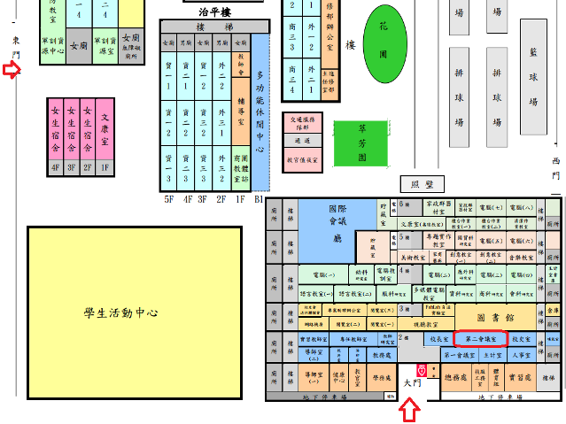
行政大樓2樓第二會議室

第一場、
第二場、
第三場、

第二場、北區8/18(二)，國立臺灣師範大學圖書館校區綜合大樓509國際會議廳
地址:臺北市大安區和平東路一段129號
1.臺北捷運古亭站（5號出口）往東走和平東路、東門站（5號出口）往永康街、臺電大樓站（3號出口）往師大路，步行約10分鐘可達。
2.本場次不提供免費停車位，請儘量選擇大眾交通運輸工具前往。
3.會議場地
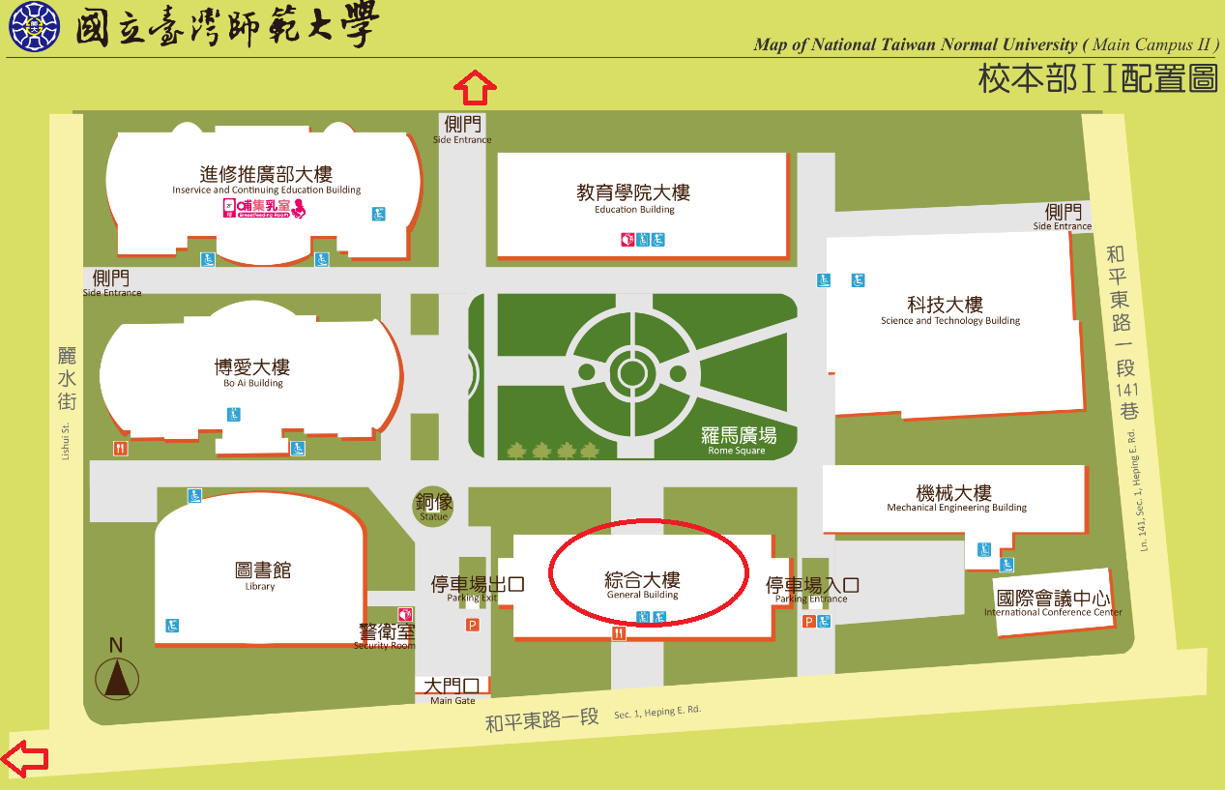
往捷運古亭站
往捷運東門站
綜合大樓509

第三場、南區8/19(三) 高雄市立高雄高工圖資大樓1樓閱覽中心
地址:高雄市三民區建工路419號

